测试用例

1. 生成两个链表，分别为软件组成员链表和硬件组成员链表。其中软件组40人，硬件组50人。

通过两个for循环分别生成40、50个员工结构体。

2. 打印链表测试

目的：测试打印函数

输入：list

期望返回结果：控制台打印出链表

实际返回结果：

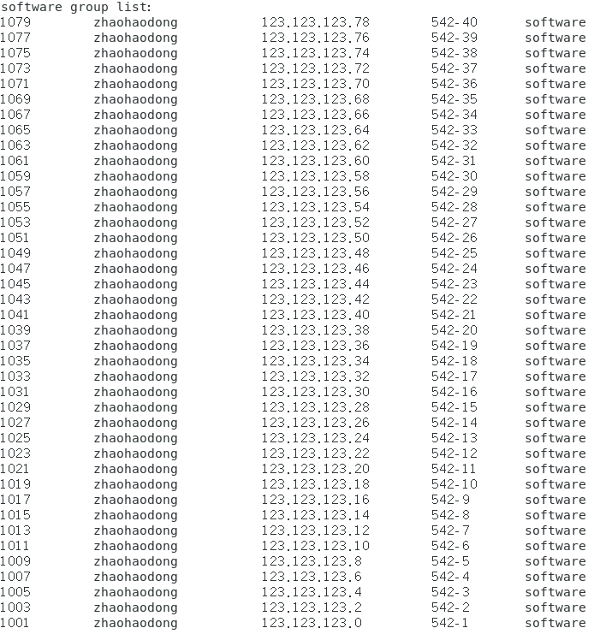

符合预期

3. 打印排序后的链表

目的：测试排序函数

输入：list

期望返回结果：按照工号升序排序

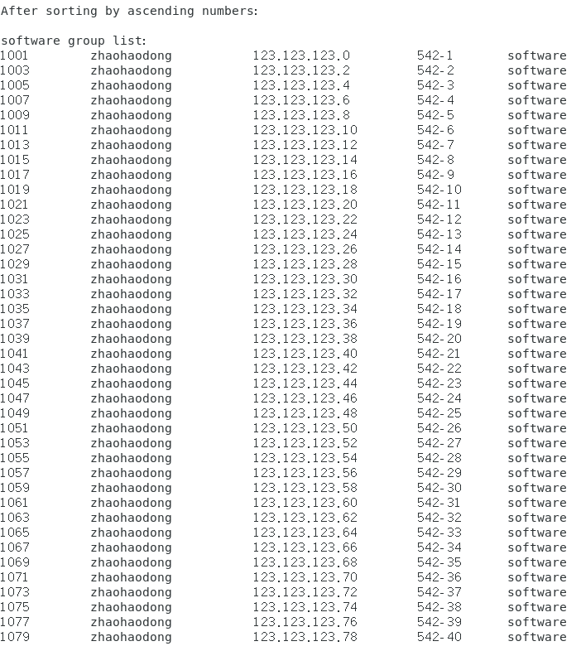实际返回结果：

符合预期

3.合并两个链表并按照IP升序排序。

目的：测试合并操作和排序操作

输入：list1，list2

期望返回结果：链表按照IP升序排列

实际返回结果：

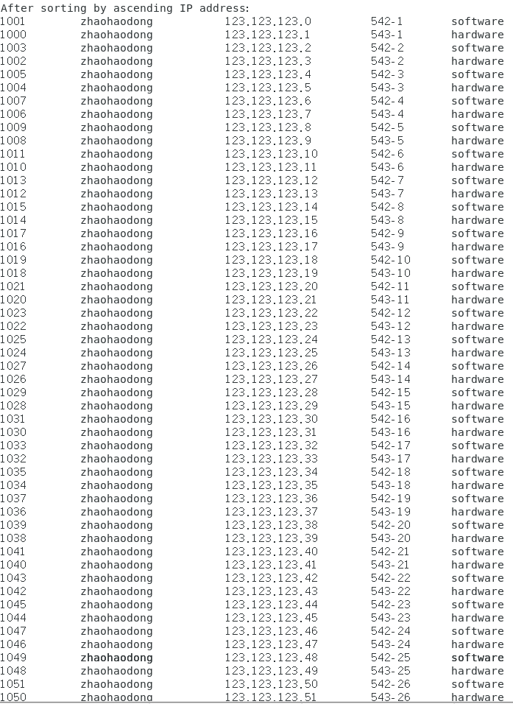符合预期。